SÁNG KIẾN: “ CHỢ SỐ NÔNG SẢN PHỤC HỒI SAU LŨ – KẾT NỐI NÔNG DÂN THÁI NGUYÊN VỚI THỊ TRƯỜNG SỐ HÓA”
Trong thời gian vừa qua, lũ tại Thái Nguyên dâng cao, khiến hoa màu và nông sản bị thiệt hại nặng nề. Giá nông sản tăng cao, nhiều hộ dân bị cô lập kho khăn trong việc trao đổi hàng hóa, mua- bán rau, củ, quả. Nguồn cung ứng nông sản có thể vì thế mà có nhiều nguy cơ mất an toàn, thiếu rau, củ quả sạch. Một giải pháp đổi mới sáng tạo giúp phục hồi kinh tế sau lũ bằng cách số hóa chuỗi cung ứng nông sản, hỗ trợ nông dân tiếp cận thị trường nhanh chóng, minh bạch và hiệu quả.
Mục tiêu sáng kiến:
+ Phục hồi sản xuất nông nghiệp sau lũ bằng cách kết nối trực tiếp người nông dân với người tiêu dùng và doanh nghiệp qua nền tảng số.
+ Tăng giá trị nông sản địa phương bằng truy xuất nguồn gốc, chứng nhận chất lượng và truyền thông số.
+ Giảm phụ thuộc vào thương lái, hạn chế tình trạng ép giá sau thiên tai.
Để thực hiện kế hoạch ta cần: Thành lập ban điều phối dự án gồm đại diện Sở NN&PTNT, Sở Công Thương, Hội Nông dân, Đoàn Thanh niên, doanh nghiệp công nghệ; Khảo sát vùng bị ảnh hưởng bởi lũ: Xác định các hộ nông dân cần hỗ trợ gấp; Lựa chọn đơn vị phát triển nền tảng số: ưu tiên startup địa phương hoặc hợp tác với trường đại học CNTT.
Với sáng hình thức và nội dung thiết kế giao diện đơn giản, dễ dùng cho nông dân. Tích hợp các tính năng: Đăng sản phẩm, livestream, QR truy xuất, thanh toán điện tử, bản đồ vùng lũ. Kết nối với đơn vị vận chuyển và ví điện tử (Momo, VNPay, SmartBanking,…). Để kiểm tra tính thiết thực, ta cho thí điểm bằng cách tổ chức lớp tập huấn sử dụng nền tảng cho nông dân. Triển khai thí điểm tại 2 xã bị ảnh hưởng nặng nhất và thu thập phản hồi và cải tiến nền tảng. Sau đó mới mở rộng truyền thông ra toàn tỉnh, tổ chức tuần lễ nông sản tại các siêu thị, vinmart…

Nội dung đổi mới sáng tạo:
- Xây dựng nền tảng “Chợ số nông sản Thái Nguyên”

+ Ứng dụng web và di động giúp nông dân đăng bán sản phẩm trực tiếp.
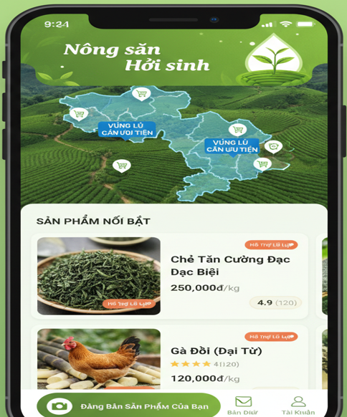
+ Tích hợp bản đồ vùng lũ để ưu tiên hỗ trợ các hộ bị ảnh hưởng nặng.
+ Tính năng livestream bán hàng, cập nhật tình trạng mùa vụ theo thời gian thực.
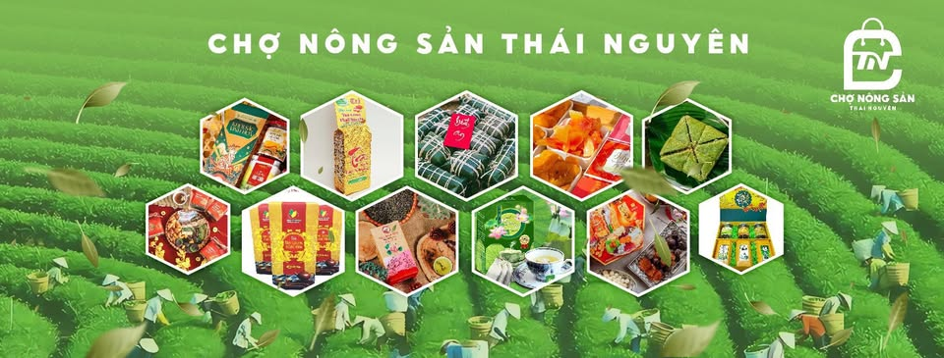
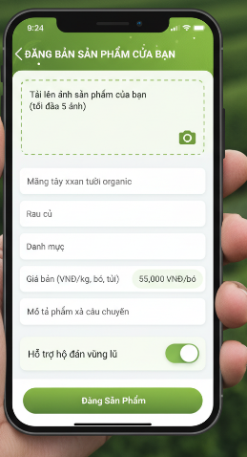
Hình ảnh minh họa: Tạo trang Nông sản Thái Nguyên với các mặt hàng nông sản cần thiết như chè, rau, của quả,….
- Mã QR truy xuất nguồn gốc
+ Mỗi sản phẩm có mã QR gắn với thông tin vùng trồng, quy trình sản xuất, thời điểm thu hoạch.
+ Tăng độ tin cậy và giá trị thương hiệu nông sản Thái Nguyên.
- Hợp tác với các đơn vị vận chuyển và fintech
+ Tích hợp thanh toán điện tử và dịch vụ giao hàng tận nơi.
+ Ưu tiên các tuyến vận chuyển từ vùng bị lũ đến trung tâm tiêu thụ.
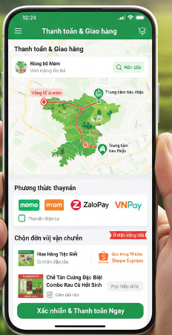
Hình ảnh: đơn vị vận chuyển và fintech tích hợp thanh toán điện tử và dịch vụ giao hàng tận nơi.
- Chiến dịch truyền thông “Nông sản hồi sinh”
+ Kêu gọi cộng đồng ủng hộ nông sản vùng lũ qua mạng xã hội.
+ Tổ chức tuần lễ “Nông sản Thái Nguyên sau lũ” tại các siêu thị lớn.
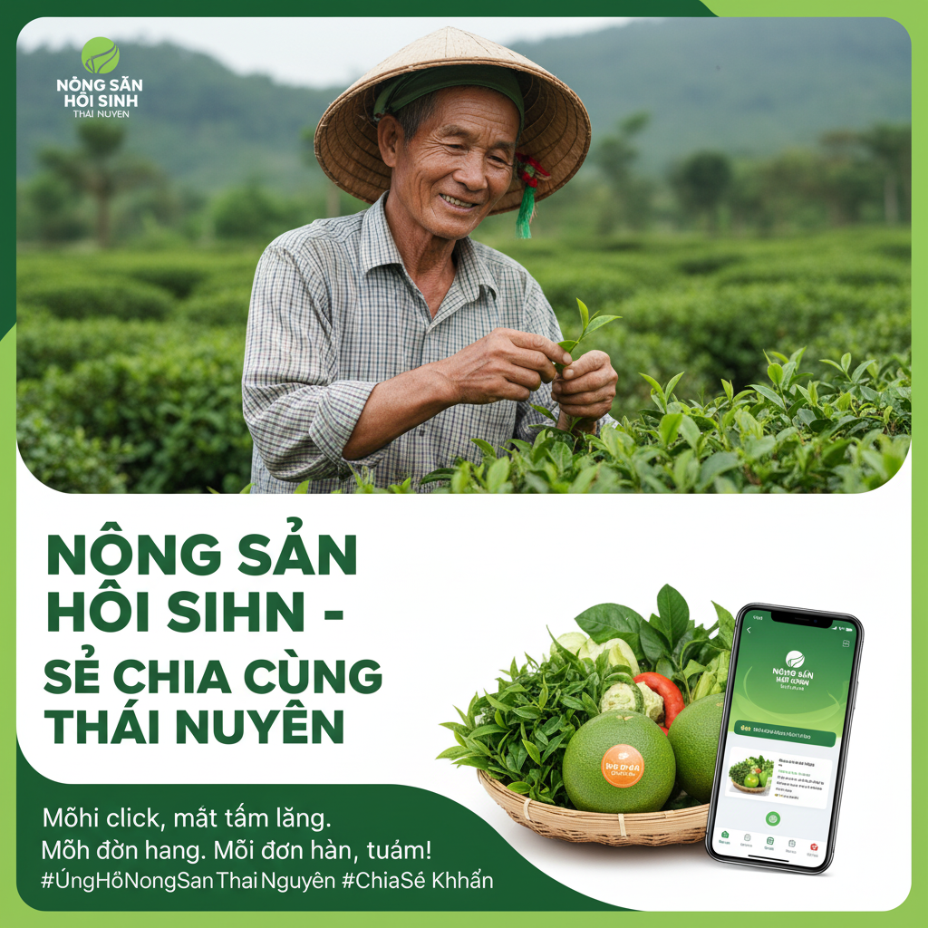
Với nội dung trên có khả năng áp dụng ngay:
- Tận dụng hạ tầng chuyển đổi số sẵn có của tỉnh như chính quyền số và kinh tế số cấp cơ sở.
- Kết nối với các hợp tác xã, hội nông dân, đoàn thanh niên để triển khai nhanh.
- Không trùng lặp với các công trình đã công bố, vì chưa có mô hình chợ số chuyên biệt cho phục hồi sau thiên tai tại Thái Nguyên vẫn đang trong giai đoạn khắc phục hậu quả sau lũ.
Hiệu quả mang lại:
- Tăng thu nhập cho nông dân từ 15–30% nhờ bán trực tiếp và minh bạch giá cả.
- Giảm thời gian phục hồi sản xuất sau lũ xuống còn 2–3 tháng thay vì 6 tháng như trước.
- Tạo tiền đề cho mô hình kinh tế xanh và kinh tế số nông thôn.
Với sáng kiến "Chợ số Nông sản Phục hồi sau lũ- kết nối nông dân Thái Nguyên với thị trường số hóa" tôi tin rằng đây không chỉ là một giải pháp tình thế nhằm giải cứu nông sản khẩn cấp, mà còn là mô hình kinh tế đột phá, đặt nền móng vững chắc cho quá trình chuyển đổi số toàn diện của nông nghiệp Thái Nguyên. Mô hình trên sẽ giải quyết ba vấn đề kinh tế cốt lõi:
+ Thứ nhất, tái thiết nhanh chóng: Giải quyết bài toán thu hồi vốn khẩn cấp cho nông dân bằng cách rút ngắn chuỗi cung ứng, đưa nông sản trực tiếp từ cánh đồng đến tay người tiêu dùng.
+ Thứ hai, minh bạch hóa: Ứng dụng công nghệ số (nền tảng web/app, livestream) đã tạo ra sự minh bạch tối đa về nguồn gốc, giá cả và câu chuyện của sản phẩm, củng cố lòng tin của người tiêu dùng và cộng đồng.
+ Thứ ba, thiết lập kênh phân phối bền vững: Quan trọng nhất, "Chợ số" đã tạo ra tài sản số cho nông dân – đó là khả năng tự chủ bán hàng, không còn phụ thuộc hoàn toàn vào thương lái truyền thống. Đây là một bước tiến mang tính cách mạng hóa thị trường.
Sự thành công của sáng kiến được nhân lên gấp bội nhờ hai trụ cột: "Nông sản hồi sinh" (Truyền thông): Chiến dịch không chỉ dừng lại ở việc kêu gọi ủng hộ, mà đã nâng tầm giá trị tinh thần của nông sản Thái Nguyên, gắn liền thương hiệu địa phương với tinh thần vượt khó và trách nhiệm xã hội. Hợp tác vận chuyển và Fintech: Việc tích hợp thanh toán điện tử và ưu tiên vận chuyển từ vùng lũ đã xóa bỏ rào cản địa lý và thanh toán, đảm bảo luồng tiền nhanh chóng về tay nông dân và tối ưu hóa logistics trong tình hình khẩn cấp.
Tầm nhìn tương lai: Phát triển hệ sinh thái số
"Chợ số nông sản phục hồi sau lũ" trong tương lai, nền tảng này sẽ phát triển thành:
- Cổng dữ liệu nông nghiệp: Tích hợp dữ liệu về thời tiết, sâu bệnh, và sản lượng theo thời gian thực để hỗ trợ nông dân ra quyết định sản xuất thông minh.
- Trung tâm tài chính nông nghiệp (Agri-Fintech): Cung cấp các dịch vụ vay vốn dựa trên lịch sử giao dịch minh bạch trên chợ số, giúp nông dân dễ dàng tiếp cận nguồn vốn tái sản xuất.
Sáng kiến “Chợ số nông sản phục hồi sau lũ – Kết nối nông dân Thái Nguyên với thị trường số hóa” là một giải pháp đổi mới sáng tạo, thiết thực và có tính ứng dụng cao trong bối cảnh nông nghiệp chịu nhiều tác động từ thiên tai và biến đổi khí hậu. Việc triển khai mô hình chợ số không chỉ giúp nông dân nhanh chóng phục hồi sản xuất sau lũ, mà còn mở ra hướng đi mới trong tiêu thụ nông sản, từng bước đưa nông nghiệp Thái Nguyên hội nhập với nền kinh tế số.

